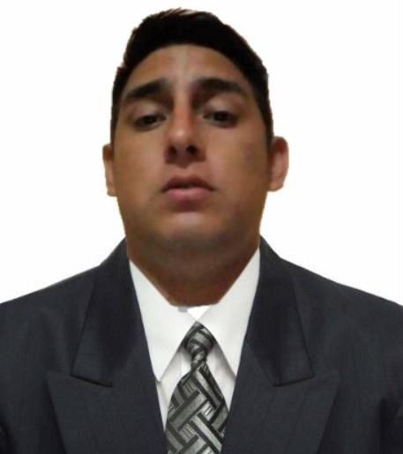Yeltsin Raúl Huamán Pajuelo



**Email** [yeltsinrhp.93@gmail.com](mailto:yeltsinrhp.93@gmail.com)

**Dirección** Calle San Martin N°188, Barranca, Lima

**Teléfono** (+51) 960-923-627

## ~~ㅡ~~

**Objetivo** Soy Titulado en la carrera de Técnico en Computación e Informática, con más de 6 años de experiencia en organizar, estructurar, implementar y administrar redes con plataformas con múltiples sistemas operativos, administrar centro de información, Realizar el soporte técnico de centros de cómputo. Administración e implementación del servicio de mantenimiento y operatividad de los recursos de hardware y software, estructuración y administración de redes de computadoras tanto de manera física como lógica, entre otros.

Egresado en Ingeniería de Sistemas e informática, con un nivel Junior en programación en back-end y front-end.

## ~~ㅡ~~

**Programador**

**ASP.NET CORE C#**

#### Estudio Jurídico REA S.A.C Barranca

10/2019 - 03/2020



**Proyecto Sistema Web Estudio Jurídico REA**

El sistema web que se realizo es un proyecto mediante el cual el cliente puede realizar cualquier proceso jurídico desde su Aplicativo móvil y WEB.

**Funciones**:

* Desarrollo del sistema del Estudio Jurídico REA (Sistema de administración web). Especialistas en ofrecer servicios legales a empresas y particulares en las diversas áreas del derecho.
* Este sistema web está diseñado para administrar los distintos casos legales de los clientes.
* Diseñar y creación para aplicaciones WEB, MOVILE.
* Colaborar en la elaboración de un plan de trabajo que considere recursos, tiempo tareas, con relación con las pruebas.
* Seguimiento y control de defectos encontrados en los ciclos de pruebas.
* Capacitación a los empleados para el manejo del sistema web.
* Implementar la página web.

**Tecnologías:**

* + C#: ASP.NET CORE 3.0
  + Base de Datos: SQL Server

# Técnico en Computación e informática

### Soluciones Informáticas DIGITAL PLANET

#### Barranca

03/2018 – 04/2019

**Funciones**:

* Atender a los usuarios de manera integral en relación a consultas del manejo de hardware y software, con el fin de informar el correcto uso de éstos.
* Realizar mantención correctiva a los computadores de los clientes, con el objetivo de saber cuál es la causa del error.
* Instalar equipos y software necesario para las actividades académicas y administrativas, con el fin de asegurar el correcto funcionamiento de estos.
* Mantener y configurar PC, impresoras, correo, instalación de software, antivirus y recuperación de archivos a fin de que éstos se encuentren disponibles para su utilización.
* Manejo de herramientas de Ofimática.
* Soporte técnico de computadoras e impresoras.
* Diseño de estructuras de redes de una empresa.

### Conocimiento:

* Experiencia en equipos Informático.
* Experiencia en Administración de Redes.
* Experiencia en reparación de impresora (Epson, Canon, Brothers, etc).

# Técnico en Computación e informática

### B & M Figueroa Ingeniero S.A.C.

#### Santa Anita - Lima 11/2013 – 12/2014

**Funciones**:

* Planificar, organizar, dirigir, controlar y evaluar las actividades del Equipo de Informática, teniendo en cuenta básicamente lo siguiente: Implementación del Equipo, Capacitación y monitoreo, Soporte Técnico, etc.
* Implementar un Plan de Sistema de Información.
* Coordinar con la Jefatura del Área, la provisión de recursos materiales, financieros y equipos indispensables, de acuerdo a su plan de actividades.
* Adoptar medidas de seguridad y control que garanticen: Plan de Emergencia. - Conservación y mantenimiento de los equipos a su cargo y de las otras Áreas.
* Protección de la información tanto de ingreso como de salida.
* Formular las especificaciones necesarias para la elaboración e informe de estudios preliminares y de factibilidad para la adquisición de “hardware” y “software”; así como para el desarrollo de nuevos sistemas informáticos.
* Dirigir y monitorear el ingreso y salida de información en los sistemas instalados en la Entidad.
* Capacitación al personal de las Áreas que tienen que ver con los Sistemas Informáticos y herramientas tecnológicas.
* Coordinar y asesorar la instalación de servicios informáticos complementarios como: Comunicación en RED, Correo Electrónico, Internet, otros.

### Conocimiento:

* Experiencia en equipos Informático.
* Experiencia en reparación de impresora (Epson, Canon, etc.).
* Experiencia en Estructuras de Redes

 ~~ㅡ~~

**Educación Universidad Privada San Pedro,** Egresado en

#### Ingeniería Informática y de Sistemas

ABRIL DEL 2014- DICIEMBRE DEL 2020, LIMA - HUAURA – HUACHO

**I.E.S.T.P. Víctor Raúl Haya de la Torre,** Titulado en Técnico Computación e informática

ABRIL DEL 2011- DICIEMBRE DEL 2013, LIMA - BARRANCA – BARRANCA

## ~~ㅡ~~

**Habilidades Informática**

* C#, ASP.NET CORE.
  + WebAPI
  + JWT
  + MediaTR
  + Patron Rrepository Generico
  + Middleware
* REACT HOOKS.
* SQL SERVER.
* ANGULARJS.
* DOCKER.
* HTML5.
* CSS3.
* POSTMAN.
* GIT – GITHUB (GITKRAKEN).

## ~~ㅡ~~

**Habilidades Técnico**

* S.O WINDOWS 7, 8, 10.
* S.O WINDOWS SERVER 2012, 2016.
* S.O LINUX (UBUNTU, KALI).
* ADMINISTRACION DE REDES.
* CONFIGURACION NETWORKING.
* PROTOCOLOS DE SEGURIDAD.

## ~~ㅡ~~

**Certificación y Cursos Certificación – Seminario Soluciones Informática – I.E.S.T.P. Víctor Raúl Haya de la Torre –** Agosto 2019.

### Certificación - Seminario - I.E.S.T.P. Víctor Raúl Haya de la Torre,

#### Junio de 2017

**Curso – Curso Actualización - I.E.S.T.P. Víctor Raúl Haya de la Torre,** Octubre de 2015 – Diciembre de 2015.

### Certificación – Mantenimiento y Reparación Avanzada II – Universidad Nacional de Ingeniería - CEPS, Enero - Febrero de 2013.

**Certificación – 1er Seminario Taller en Diagnostico y Reparación de Equipos de Cómputo - I.E.S.T.P. Víctor Raúl Haya de la Torre,** Diciembre de 2011.

~~ㅡ~~